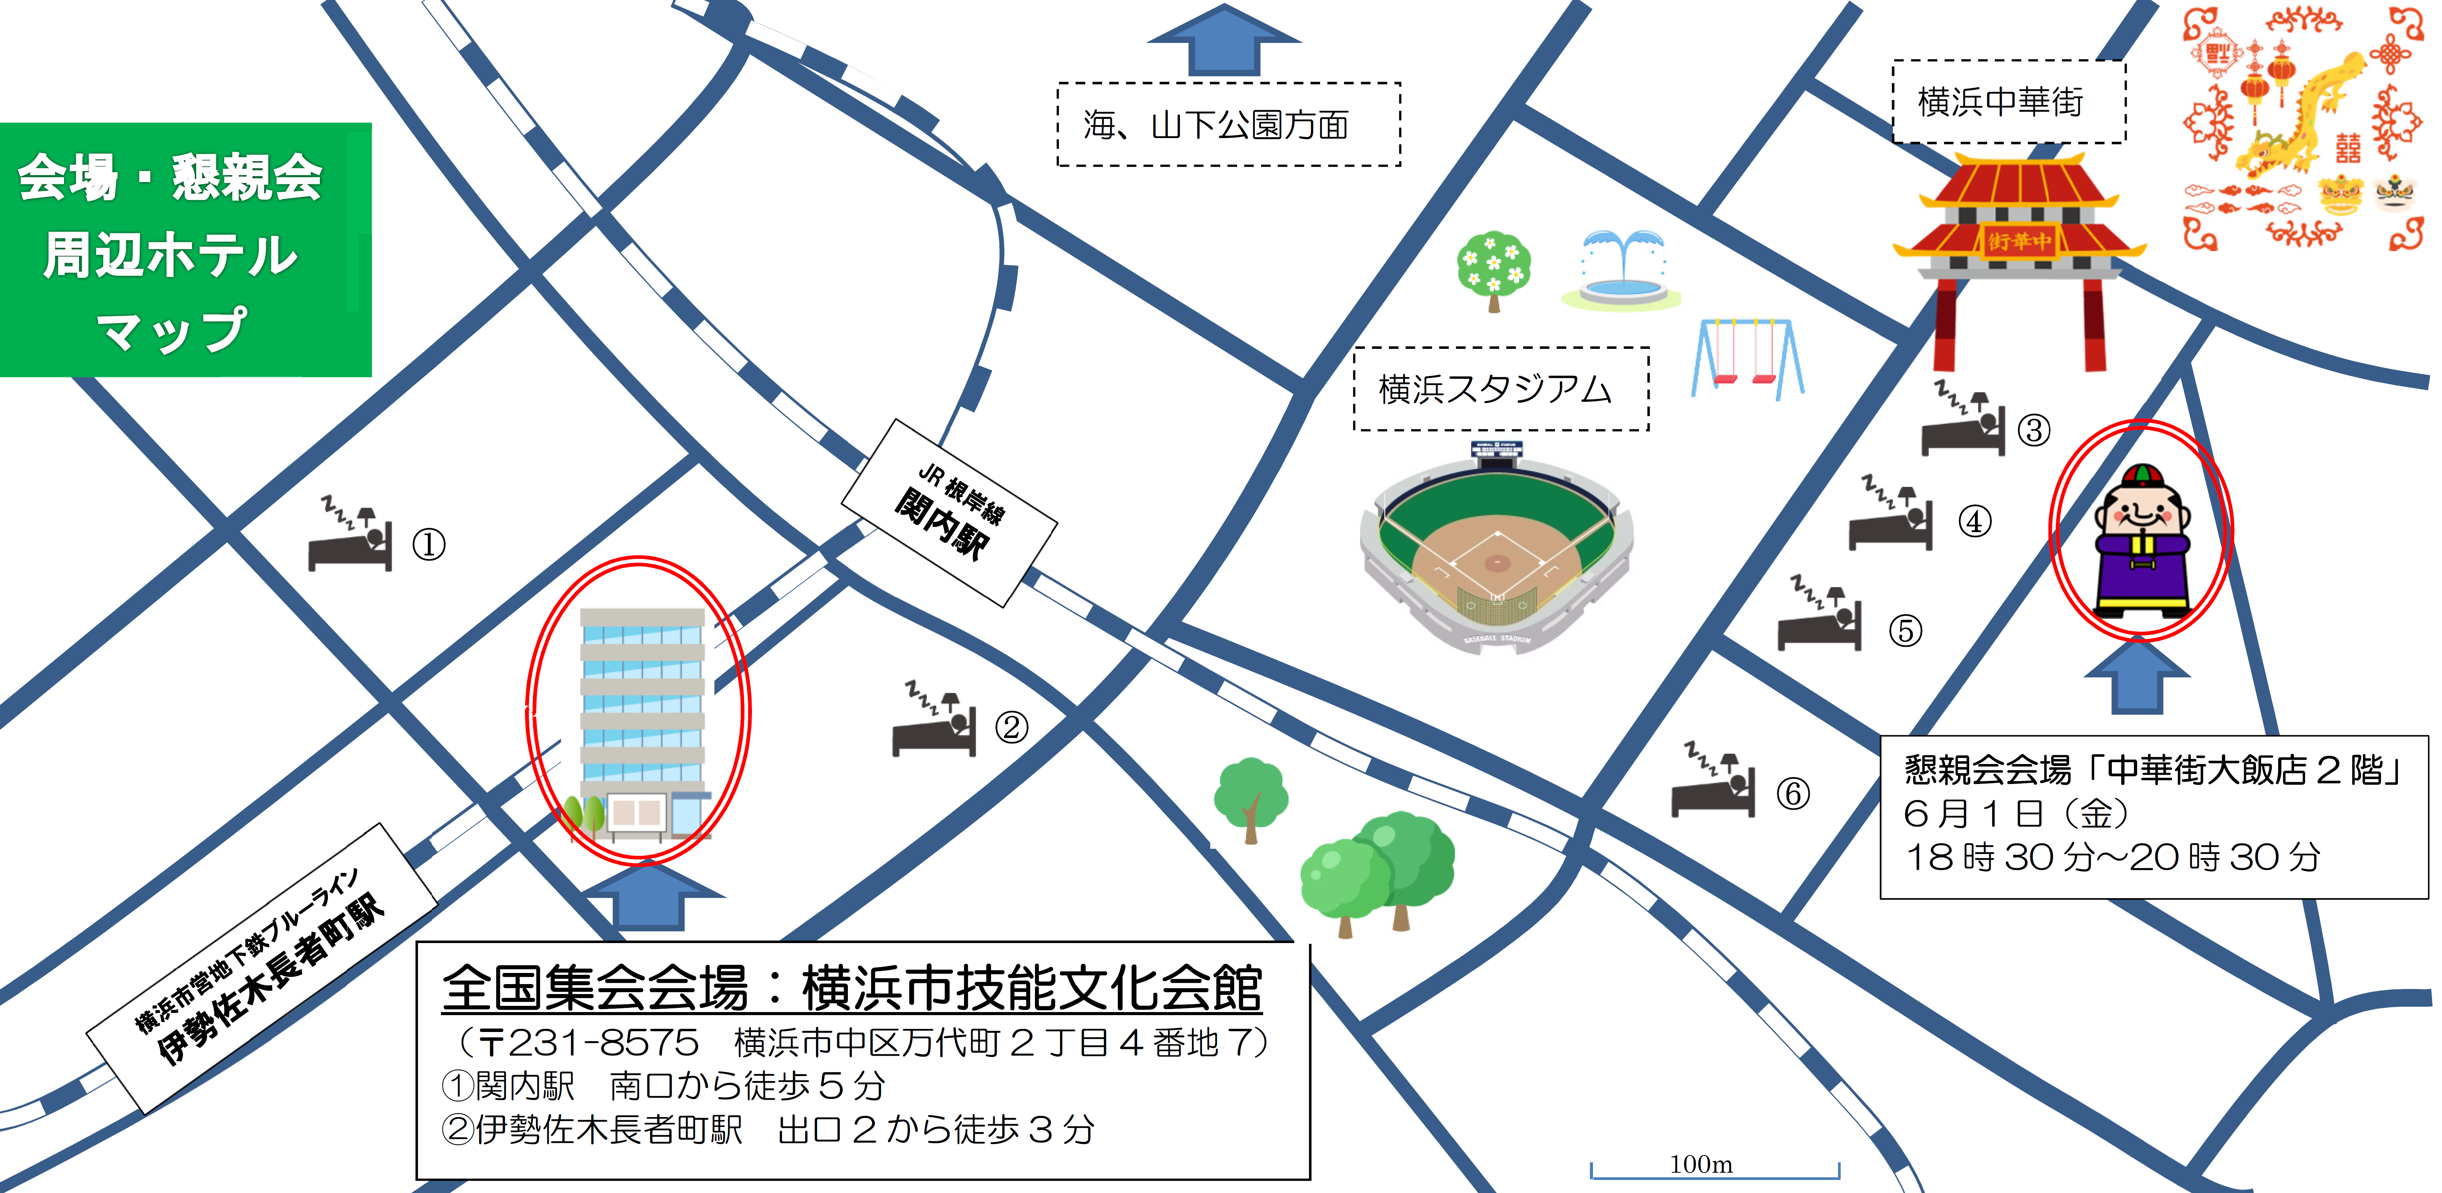
■共用部（ロビー）に車いす用トイレがあるホテル（宿泊のお申込みは各自お願いします。宿泊料金などのお問合せは、直接ホテルまでお問合せ下さい）
 | ホテル名 | 住所 | 電話・Fax | ホームページ
① | ダイワロイネットホテル横浜関内 | 横浜市中区羽衣町2丁目7−4 | 電話045-252-1475、Fax045-252-1476 | https://www.daiwaroynet.jp/yokohama-kannai/
② | ホテルウィングインターナショナル横浜関内 | 横浜市中区不老町1-2 | 電話045-681-4800、Fax045-671-9354 | https://www.hotelwing.co.jp/yokohama-kannai/
③ | ダイワロイネットホテル横浜公園 | 横浜市中区山下町204番地1 | 電話045-664-3745、Fax045-664-3746 | https://www.daiwaroynet.jp/yokohama-koen/
④ | 東横INN横浜スタジアム前1 | 横浜市中区山下町205-1 | 電話045-277-1045、Fax045-277-1046 | https://www.toyoko-inn.com/search/detail/00075/
⑤ | 東横INN横浜スタジアム前2 | 横浜市中区山下町205 | 電話045-664-1045、Fax045-664-1046 | https://www.toyoko-inn.com/search/detail/00073/
⑥ | ホテル横浜ガーデン | 横浜市中区山下町 254 | 電話045-641-1311 | http://www.yokohamagarden.jp/

